1. 1. студента группы ИТ – 42  
      Курбатовой Софьи Андреевны

|  |  |  |  |
| --- | --- | --- | --- |
| Выполнение: |  | Защита |  |

* + 1. Определение вероятностей состояний системы массового обслуживания и финальных вероятностей

**Цель работы**: построение имитационной модели системы массового обслуживания, параметры которой являются детерминированными величинами.

* + - * 1. Содержание работы
      1. Система обработки информации содержит мультиплексный канал и N ЭВМ. Сигналы поступают на вход канала через t1(мкс).
      2. В канале они предварительно обрабатываются в течение t2 (мкс). Затем они поступают на обработку в ту ЭВМ, где наименьшая очередь. Емкости входных накопителей в каждой ЭВМ - E. Время обработки сигнала в каждой из ЭВМ - t3 (мкс).
      3. Смоделировать процесс обработки 1000 сигналов.
      4. **Данные для детерминированной модели СМО:** N=3, t1=10, t2=10 , t3=33, Е=4.
      5. **Данные для стохастической модели СМО:** интервал t1 распределен по показательному закону с параметром λ1=0,1, интервалы t2, t3 распределены нормально с параметрами m2=10, m3=33, σ2=1,5, σ3=3; вследствие возмущающих воздействий емкости входных накопителей каждой из ЭВМ непрерывно меняются, поэтому величина E является стационарным случайным процессом с нормальным законом распределения и интервалом разброса [2... 6] (сигналы, находившиеся в накопителе до изменения его емкости и не вмещающиеся в него после изменения его емкости, уничтожаются).
      6. **Варьируемые параметры:** N.
      7. Показатели работы: производительность системы, стоимость обработки, вероятность переполнения накопителей.
      8. Условные обозначения: Аij – активность, ФДi – функциональное действие, УЗij – условие запуска.
      9. В системе наблюдаются следующие функциональные действия (ФД):
      10. ФД1 – приход сигнала с интервалом t1
      11. ФД2 – обработка сигнала внутри канала
      12. ФД3 – поступление на обработку в ЭВМ с наименьшей очередью
      13. Предполагается наличие следующих активностей:
      14. А10 – Поступление сигнала в канал
      15. А21 – Обработка сигнала внутри канала
      16. А22 – Конец обработки и переход к следующему
      17. А31 – Определение ЭВМ с меньшей очередью (где емкость больше)
      18. А32 – Выполнение обработки сигнала в ЭВМ
      19. Кобрбсигн – количество обработанных сигналов.
      20. Квх – количество принятых(входных) сигналов
      21. Кпотерсигнал – количество сигналов, которые были потеряны
      22. Содержание активностей предполагается следующее:

|  |  |  |
| --- | --- | --- |
| * + - 1. Таблица 1 | | |
| * + - 1. Активность | * + - 1. Условие запуска | * + - 1. Алгоритм |
| * + - 1. А10: Прием сигнала | * + - 1. (t0-время появления входящего сигнала) > время прихода сигнала | Квх := Квх + 1 (увеличение счётчика количества сигналов проходящих в канал)  время появления входящего сигнала:= t0 (вычисление времени прихода следующего сигнала, собирающегося пройти по каналу); |
| * + - 1. А20: Обработка в канале | * + - 1. (t0 – время обработки записанное в канале) > время на обработку сигнала | Квых := Квх + 1 (увеличение счётчика количества сигналов выходящих из канала) |
| А21: Поиск ПК с наименьшей очередью |  | для ПК от i=1 до N если Еmin > Ei, то min = i |
| * + - 1. A30 | (t0 – время обработки записанное в канале) > время на обработку сигнала |  |
| * + - 1. A31 | * + - 1. Если ЭВМmin не занят и его очередьMIN >=0 | время обработки записанное в канале = t0. |
|  | Кобрбсигн= Кобрбсигн +1; |
|  | Если очередь ЭВМ > 0, то очередьMIN = очередьMIN -1 |
| * + - 1. А32 | * + - 1. Если ЭВМmin занят и его очередьMIN <4 | очередьMIN = очередьMIN +1 |
| * + - 1. А33 | * + - 1. Если ЭВМmin занят и его очередьMIN= 4 | Кпотерсигнал = Кпотерсигнал +1; |

На рисунке 1.1 – 1.3. приведены алгоритмы определения запуска активностей, в соответствии с описанными в таблице 1 условиями. Применяются следующие обозначения:

* + - 1. к_ОС - количество обработанных сигналов
      2. к_ЗОС - количество затребованных для обработки сигналов
      3. ArivT - время прибытия сигнала
      4. prepT - время обработки сигнала в канале
      5. prepTC - время обработки сигнала в ЭВМ
      6. ОчередьMin – ЭВМ с наименьшей очередью

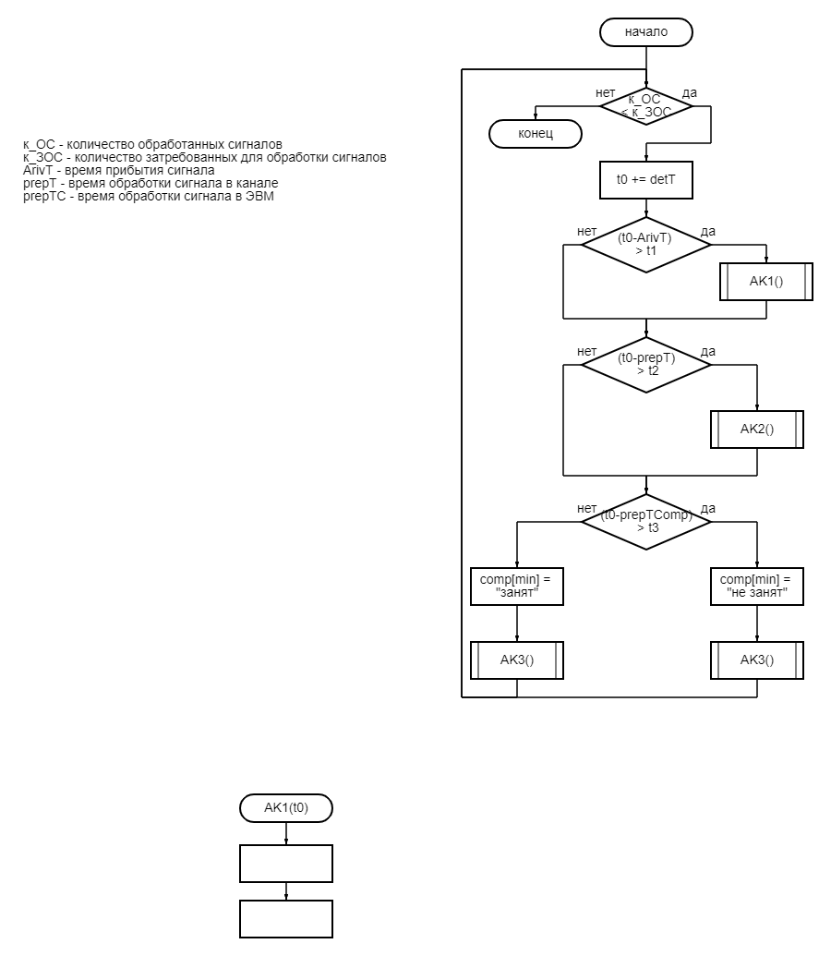

Блок-схема алгоритма моделирования движения сигнала

* + - 1. 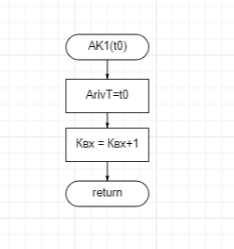

Блок-схема алгоритма первой активности

* + - 1. 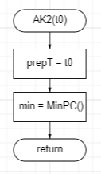

Блок-схема алгоритма второй активности

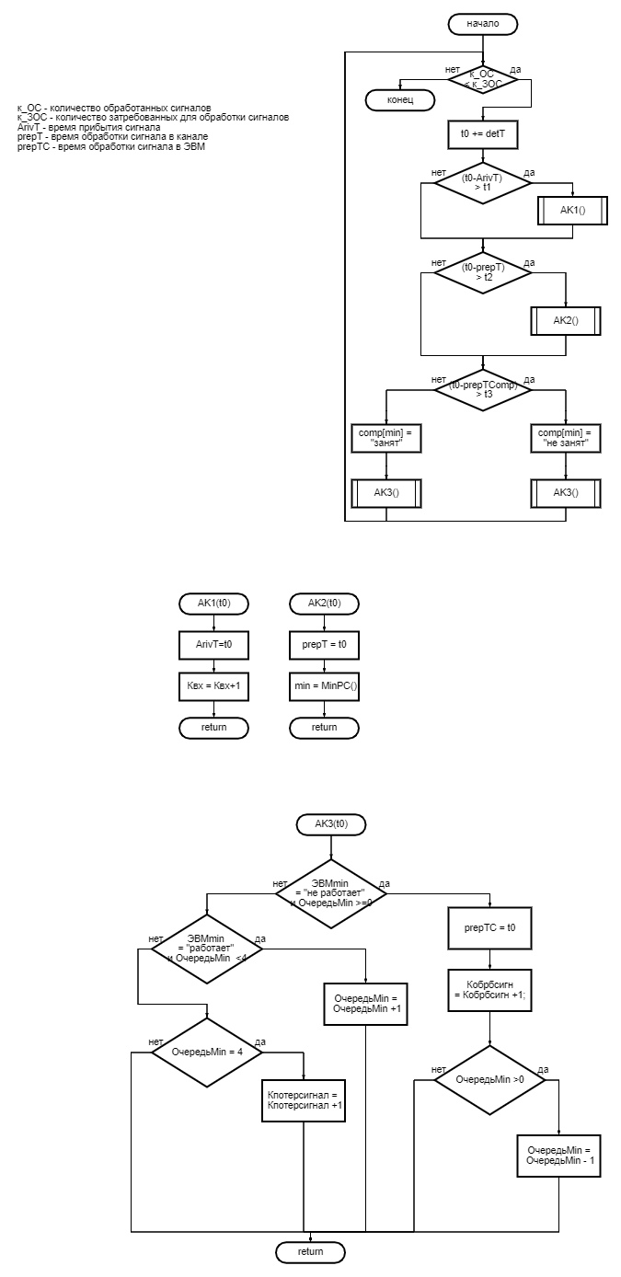

Блок-схема алгоритма третьей активности

* + - 1. Процесс выполнения обработки сигналов представлен на рисунках 1.5 – 1.10.
      2. При запуске приложения заполнение параметров моделирования происходит автоматически в соответствии с указанными в задании параметрами.
      3. На вкладке данные представлен протокол моделирования, который отображает текущее время t0 и какое в этот момент времени выполняется действие.
      4. **Вывод:** Таким образом в ходе выполнения лабораторной работы было осуществлено построение имитационной модели системы массового обслуживания, параметры которой являются детерминированными величинами. Результатом выполненной работы стало настольное приложение позволяющее смоделировать процесс обработки входящих сигналов.
      6. 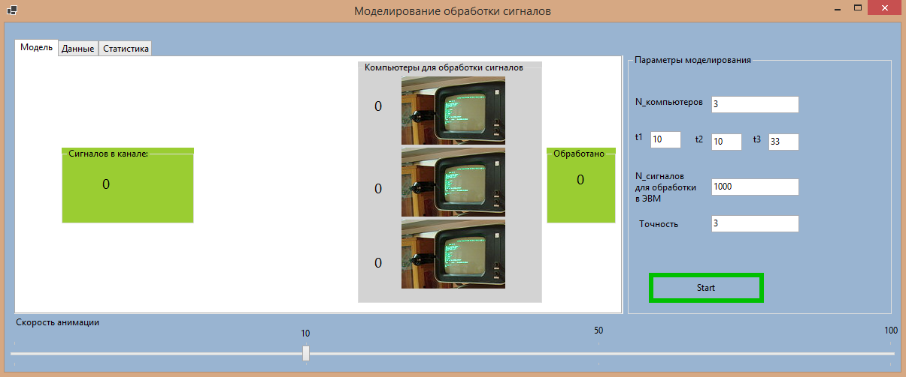

Окно запуска приложения

* + - 1. 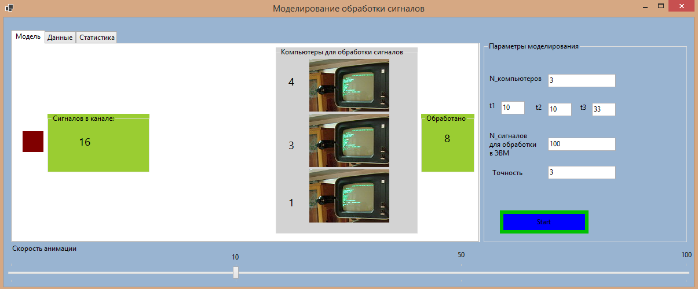

Движение сигнала

* + - 1. 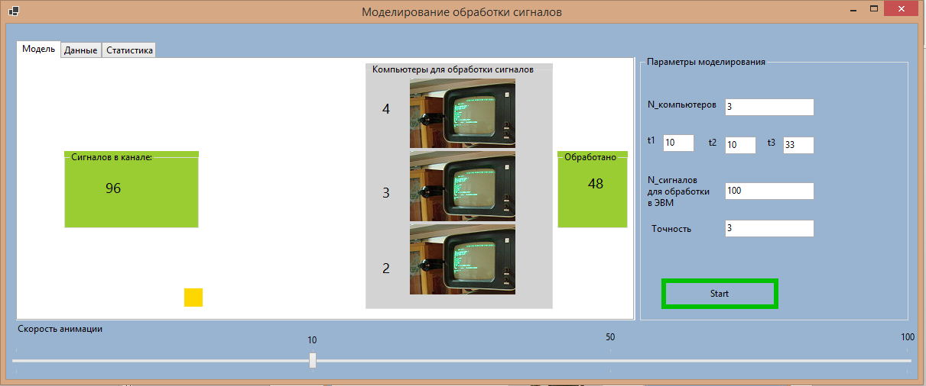

Перемещение сигнала к ЭВМ с меньшей очередью

* + - 1. 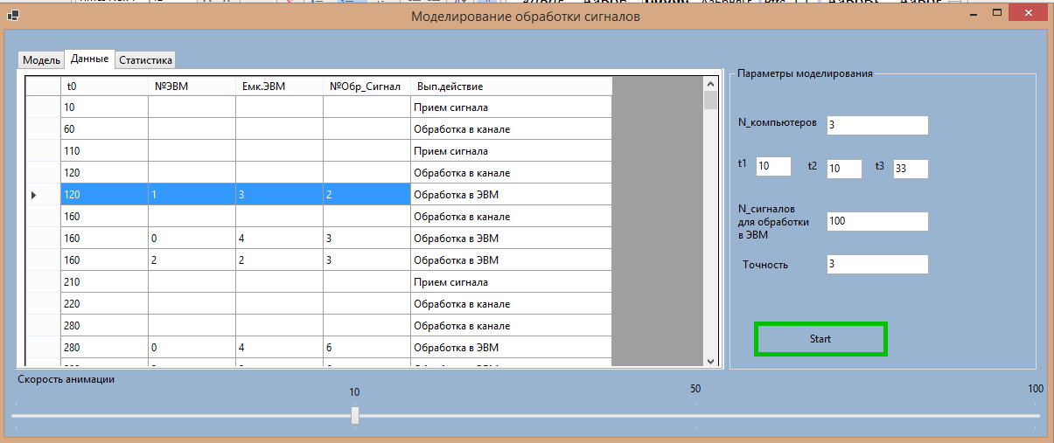

Протокол моделирования

* + - 1. 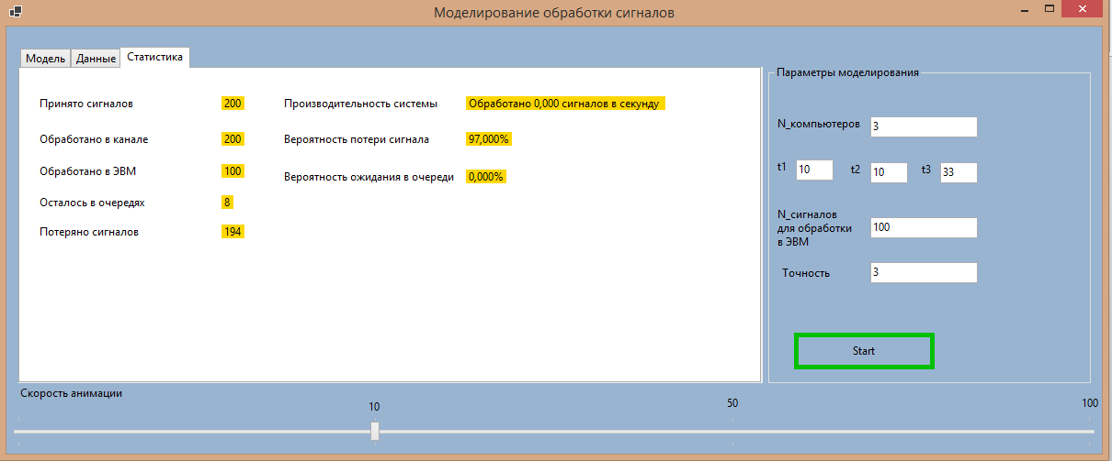

Показатели работы системы при исходных t

* + - 1. 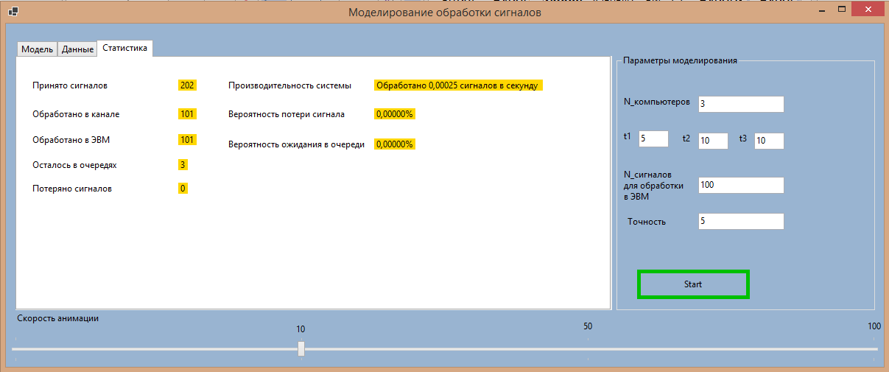

Показатели работы системы при новых t